Синтез, строение и свойства комплексов Cu(II) со спин-меченными производными пиридина
Колесников А.Э.
Студент, 5 курс специалитета
Новосибирский национальный исследовательский государственный университет,
факультет естественных наук, Новосибирск, Россия
Институт «Международный Томографический Центр» СО РАН, Новосибирск, Россия
E–mail: a.kolesnikov@g.nsu.ru
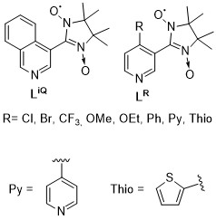
Гетероспиновые комплексы Cu(hfac)₂ с пиридил-замещенными нитронилнитроксилами (L^{R}) (R= H, Alkyl), содержащие циклический димерный фрагмент [Cu(hfac)₂L^{R}]₂, представляют повышенный интерес ввиду их способности претерпевать термоиндуцируемые структурные перестройки, сопровождающиеся спиновым переходом в широком температурном диапазоне [1-2].
Детальное изучение влияния строения парамагнитного лиганда на строение и свойства подобных систем требует синтеза новых пиридил-замещенных нитронилнитроксильных радикалов L^{R} с различными заместителями в 4-ом положении пиридинового фрагмента.
Рис. 1. Строение L^{R}.
В рамках настоящей работы был осуществлен синтез библиотеки новых нитроксильных радикалов L^{R} (R= Cl, Br, OMe, OEt, CF₃, iQ, Ph, Py, Thio) и комплексов L^{R} с Cu(hfac)₂ молекулярного [Cu(hfac)₂L^{R}]₂ и полимерного строения {[[Cu(hfac)₂]₂L^{R}₂][Cu(hfac)₂]}∞. Изучены строение и магнитные свойства этих соединений. Обнаружены новые комплексы, для которых характерны термоиндуцируемые структурные перестройки, сопровождающиеся изменением окраски и спиновым переходом.
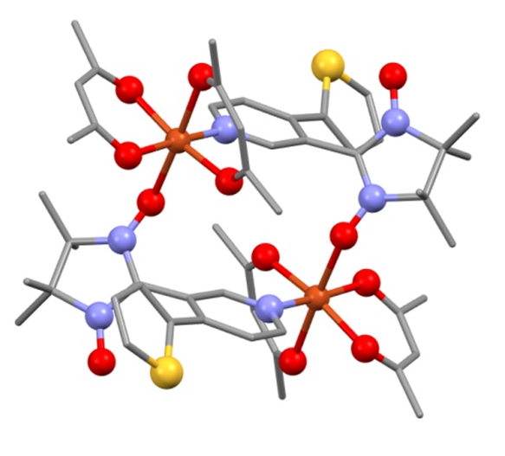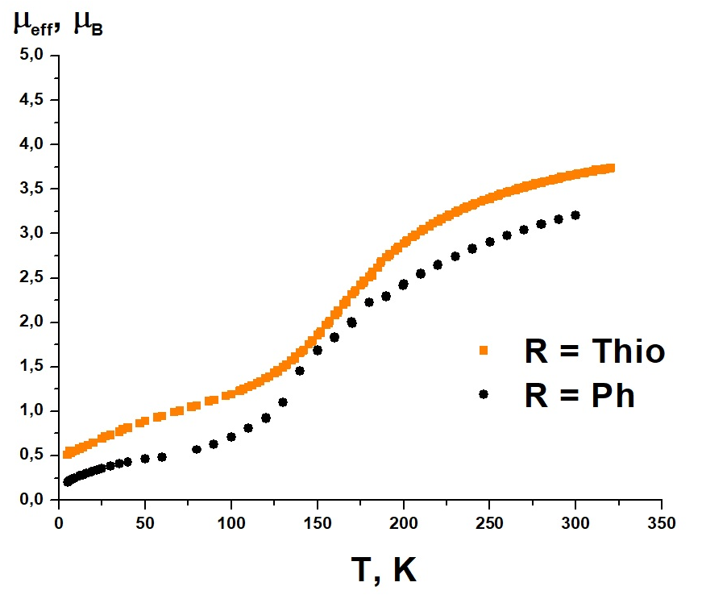
а) б)
Рис. 2. а) Строение молекулярного [Cu(hfac)₂L^{R}]₂ на примере комплекса с R = Thio,
б) зависимость µ_{eff} (T) для [Cu(hfac)₂L^{R}]₂, где R = Ph, Thio.

Работа выполнена при финансовой поддержке РНФ (грант № 17-13-01022).
Литература
1. Lanfranc de Panthou, F., Belorizky, E., Calemczuk, R., Luneau, D., Marcenat, C., Ressouche, E., Turek, P., Rey, P. A New Type of Thermally Induced Spin Transition Associated with an Equatorial - Axial Conversion in a Copper(II) -Nitroxide Cluster // Journal of the American Chemical Society. 1995, №117(45). p. 11247–11253.
2. Tolstikov, S.E., Artiukhova, N.A., Romanenko, G.V., Bogomyakov, A.S., Zueva, E.M., Barskaya, I.Y., Ovcharenko, V.I. Heterospin complex showing spin transition at room temperature // Polyhedron. 2015, №100(4). p. 132–138.

